多学科协作无痛诊疗咨询与义诊活动---安庆市立医院2018年“中国麻醉周”活动纪实

为了让广大群众更加深入了解麻醉学相关知识，更好的配合手术麻醉，提高麻醉学科的公众认知度，2017年，中华医学会麻醉学分会发起设立了每年3月最后一周为“中国麻醉周”。今天是为响应中华医学会的号召，由我们市立医院麻醉科牵头开展第二届“中国麻醉周”“多学科协作无痛诊疗咨询与义诊活动，这次活动的主题是“让人人享有安全无痛的诊疗”。
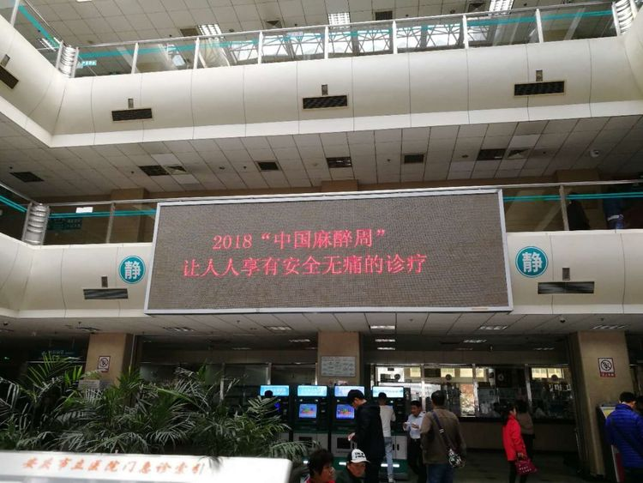

2018年3月31日上午9时至11时，安庆市立医院麻醉科、妇产科、消化内科以及呼吸内科医生在门诊大楼前举行无痛诊疗咨询与义诊。

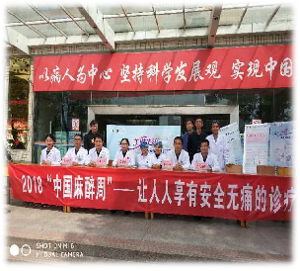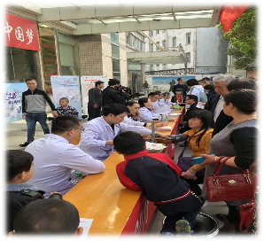

活动现场，来自我院麻醉科、妇产科、普外科、消化内科以及呼吸内科的专家接受患者咨询、向公众普及麻醉前评估、术后镇痛分娩镇痛以及常见急慢性疼痛治疗等麻醉知识，提高公众对麻醉以及无痛诊疗的认识。

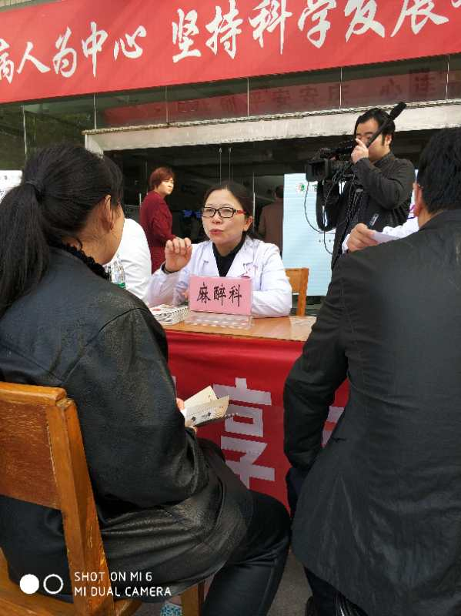麻醉科居霞主任医师向患者解答围术期相关问题
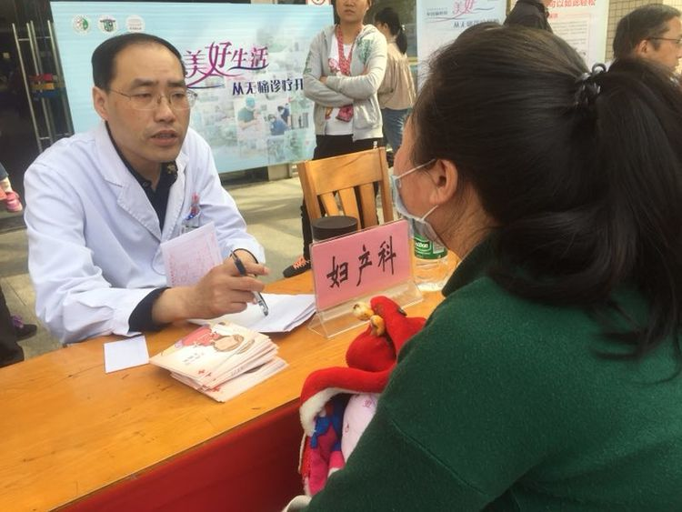 妇产科李青主任接受患者的咨询

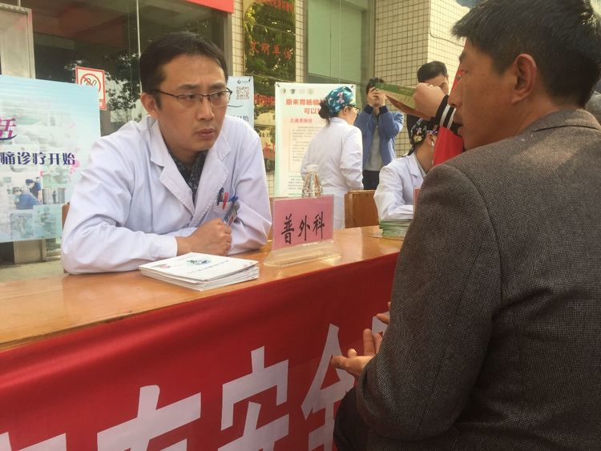普外科宋康颉主任认真聆听咨询群众的问题，并细心回答
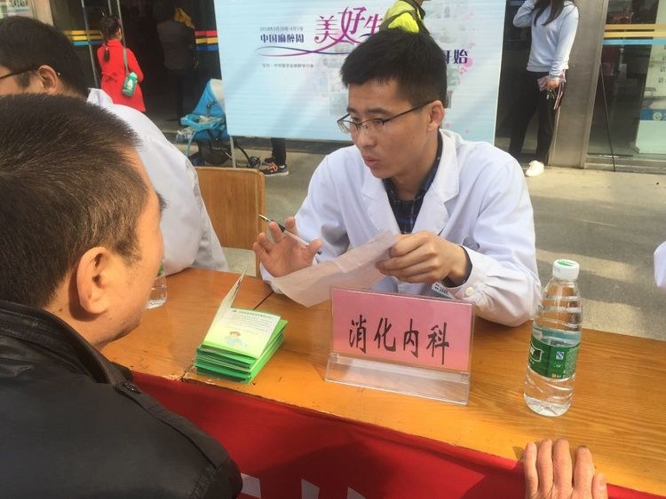消化内科叶盛林医生向咨询群众普及无痛胃肠镜相关知识
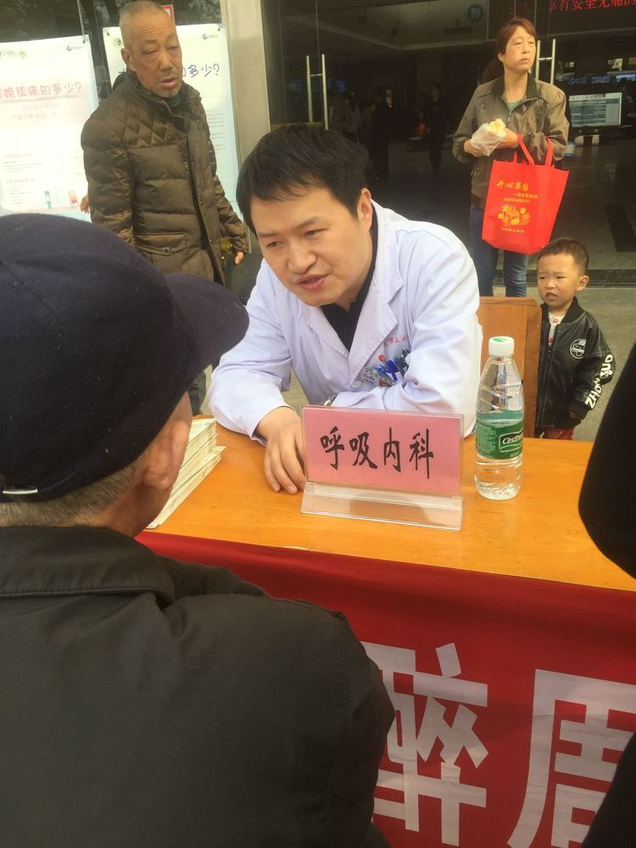呼吸内科孙勇医生耐心与前来就诊的患者交流

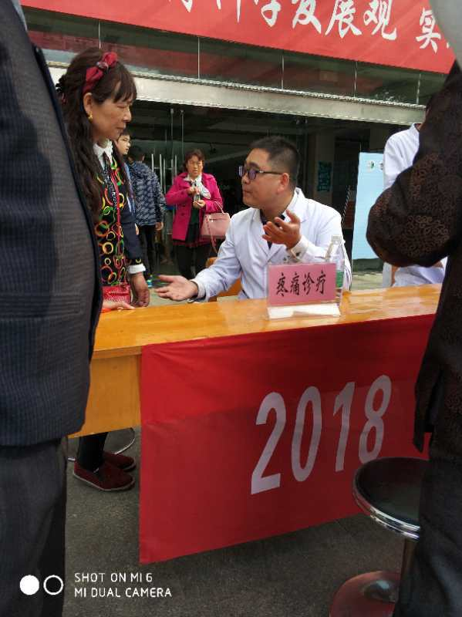麻醉科陈韬医生向咨询群众详细介绍我院急慢性疼痛的诊疗方法，指导群众正确认识疼痛，科学镇痛。
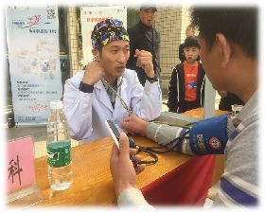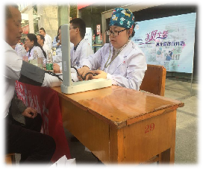
活动现场麻醉科青年医生为患者进行检查

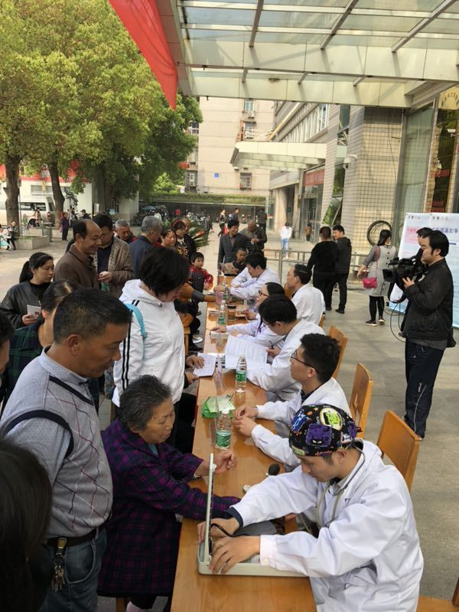

本次活动共接待咨询群众100余人，发放麻醉以及无痛诊疗科普资料200余册。

通过这次活动，加强对麻醉学科的宣传，加深了患者对麻醉医生的了解，过去，人们称呼我们麻醉医生是幕后英雄，在整个手术过程中，麻醉医生时刻严密监测患者的生命体征，随时发现和处理术中危机生命的意外情况，让手术医生专心手术，确保患者能够安全度过手术关，在无影灯下，我们是生命的守护神。随着麻醉技术的发展以及舒适化医疗模式的建立，现在，在我们医院的病房、产房、内镜中心以及导管室等医疗单元都能看到麻醉医生的身影，我们已经从幕后走到台前，成为舒适化医疗的护航人。

麻醉医生---无影灯下“生命的守护神”
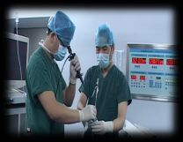 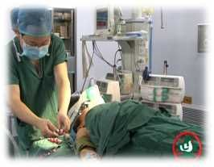安庆市立医院麻醉医生正在从事临床麻醉。医学界流行这样一句话“手术能治病，麻醉可保命；只有小手术，没有小麻醉”。
麻醉医生---舒适化医疗的护航人
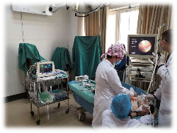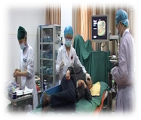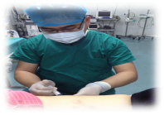
通过公益咨询，旨在让广大群众进一步了解无痛诊疗以及舒适化医疗，有效改善人们长期以来对无痛诊疗的片面认识，唤起人们对疼痛的关注，正确认识疼痛，在就诊过程中让人人能够享受舒适化医疗。

市立医院紧跟医学发展的脚步，走在医学发展的前沿，充分发挥三级甲等医院综合资源，致力打造“舒适化医疗”模式，而且我们注重多学科协作。目前，我们麻醉科与消化内科、呼吸内科以及妇产科已经开展了无痛胃肠镜、无痛纤支镜检查、无痛人流以及分娩镇痛、癌性镇痛、术后镇痛。患者在安全无痛的状态下接受医学检查和治疗早已成为现实。另外，新院区开设疼痛门诊也为众多急慢性疼痛的患者带来了福音。

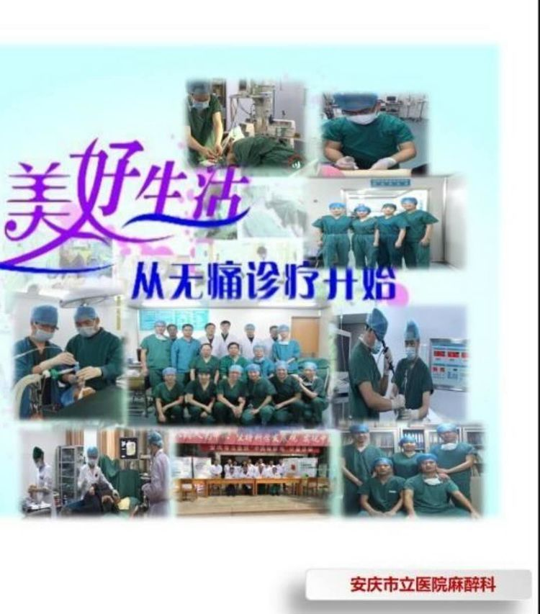

安庆市立医院全体医护人员将精益求精，用精湛的麻醉技术和人性化的服务，让您的就医过程身心愉悦。

